


Semaine du 12 au 16 Mars 2018


Lundi 12 Mars 2018
Salade verte
Croquettes de poisson
Carottes

Paris-Brest
Mardi 13 Mars 2018
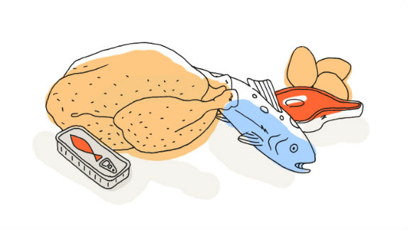
Saucisson
Bœuf braisé
Poêlée champêtre
Fromage
Fruits de saison

Mercredi 14 Mars 2018
Coleslaw
Spaghettis « Bolognaise »

Yaourt
Compote de pommes
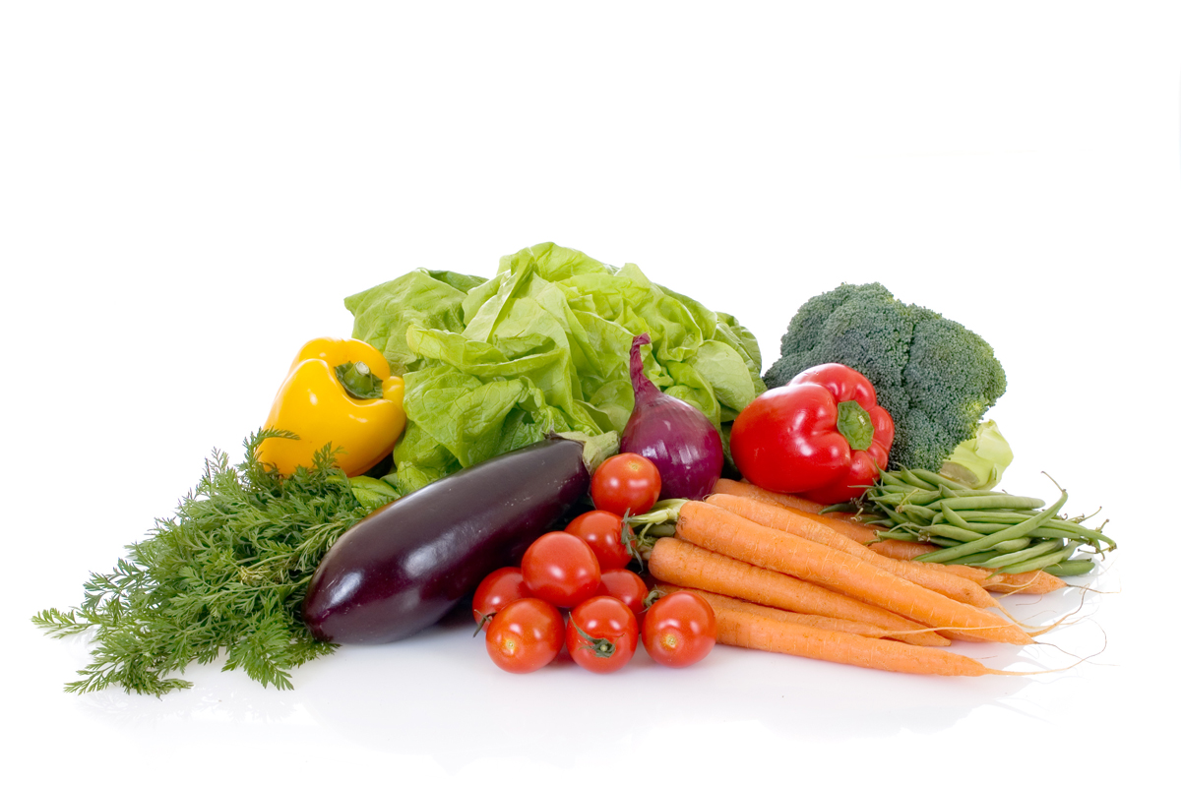
Jeudi 15 Mars 2018
Soupe à la tomate
Palette « à la diable »
Chou-fleur
Fromage
Salade de fruits frais

Vendredi 16 Mars 2018
Courgettes sauce mousseline
Bon Appétit !!!
Quenelles de volaille
Riz

Tartelette au citron

La Mairie se réserve le droit de modifier les menus en cas d’imprévu.
La viande de bœuf servie cette semaine est d’origine française

